Plovoucí potenciál doutnavého výboje na tokamaku GOLEM

Radiální profil plovoucího potenciálu se měřil pomocí řádky Langmuirových sond.
Byly použity liché hroty „rake probe“, 1,3 5, 7 a 9. Vzdálenost mezi jednotlivými hroty je 2,5 mm. Hrot č.3 neměl kontakt, tudíž nebyl využit. Tento řádek sond se posouval o cca 10 mm. Referenční poloha 1. hrotu v první sérii měření byla 11 mm. Tuto hodnotu je nutné stanovit absolutně, neboli určit jeho absolutní vzdálenost od středu komory tokamaku (úkol pro Ondřeje!).
Doutnavý výboj hořel ve vodíku. Tlak pracovního plynu nebyl bohužel zaznamenám – byl však standardní (úkol pro Vojtu!). Napětí zdroje bylo U_{Z}= 800 V a výbojový proud 0,4 A. Pracovní odpor DV je 1,15 kOhm a tudíž spád napětí na něm je 420 V. Na elektrodě by tedy mělo být napětí U_{E} = U_{Z}-420 = 380 V. Měření napětí přímo na elektrodě DV ukázalo poněkud menší hodnotu 345 V.
Radiální profil plovoucího potenciálu je zobrazen na obr.1
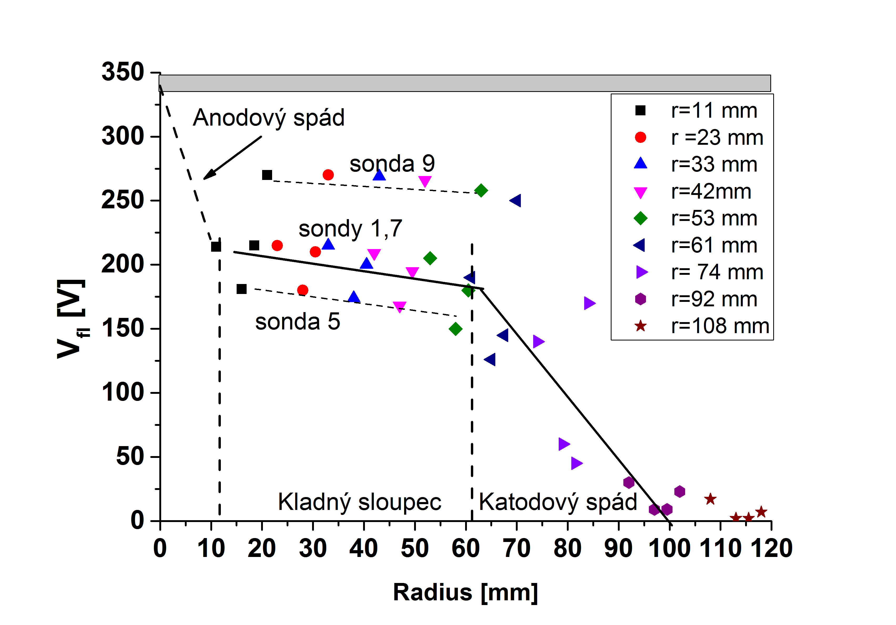
Je zřejmé, že jednotlivé hroty mají různou citlivost na měření plovoucího potenciálu. Důvod není zřejmý, neboť V_{fl} by podle klasické teorie Langmuirovy sondy neměl být závislý na velikosti hrotu. Hroty 1 a 7 měřily stejné hodnoty V_{fl} , takže jejich údaje považujeme za spravné (?). Na obr. 2 jsou tedy hodnoty potenciálu sond 9 a 5 na ně normovány.
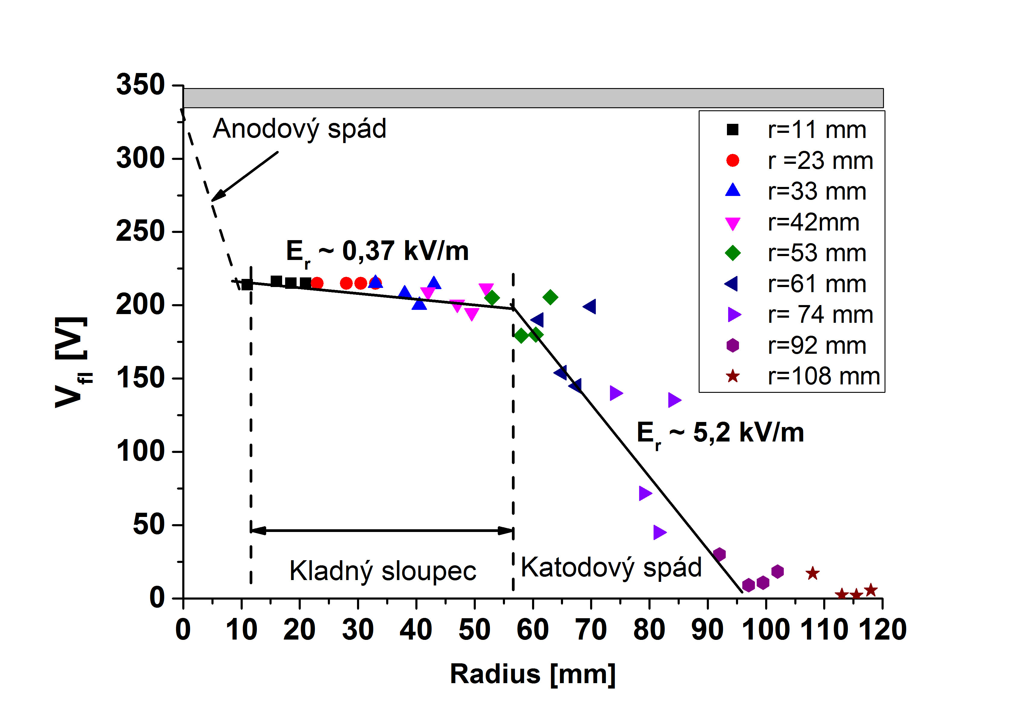
Výsledný profil potenciálu vypadá rozumně, téměř učebnicově. Můžeme rozeznat dvě charakteristické oblasti.
- Oblast kladného sloupce DV, která se charakterizuje malým spádem napětí, tj. relativně nízkým elektrickým polem. V našm případě E_{r} ~ 0,37 kV/m.
- Oblast katodového spádu s vysokým gradientem potenciálu E_{r} ~ 5,2 kV/m. Tímto elektrickým polem jsou ionty plazmatu kladného sloupce urychlovány směrem na stěnu komory. Jejich energie při dopadu na stěnu komory je zhruba 200 eV. Naneštěstí jsme tuto nejzajímavější oblast měřili velmi hrubě – příště je třeba dosáhnout lepšího prostorového rozlišení.

Účinnost čistění komory je hlavně určena proudovou hustotou iontového proudu. Plocha komory tokamaku GOLEM je $S=4π^{2}Ra$, kde R = 0.4 m je velký poloměr a a = 0,1 m je malý poloměr toru.
Proudová hustota je tudíž
$$J=\frac{I}{S}=\frac{0,4}{1,6}=0,25 A/m^{2}$$
Bylo by zajímavé porovnat tento údaj s ostatními tokamaky. Na tokamaku COMPASS to bude určitě mnohem méně, neboť plocha komory je cca 5x větší a proud DV zhruba stejný.

2/12/2016

